L'Association des universités africaines (AUA), en collaboration avec l’Université Nangui Abrogoua et le Ministère de l’Enseignement Supérieur et de la Recherche Scientifique de Côte d’Ivoire, organise, du 21 au 24 Novembre 2017, un atelier de formation en assurance qualité sur « Les aptitudes pédagogiques innovantes et axées sur les apprenants au 21ème siècle, pour les universités, Grandes Ecoles et les Institutions d’Enseignement Supérieur ».
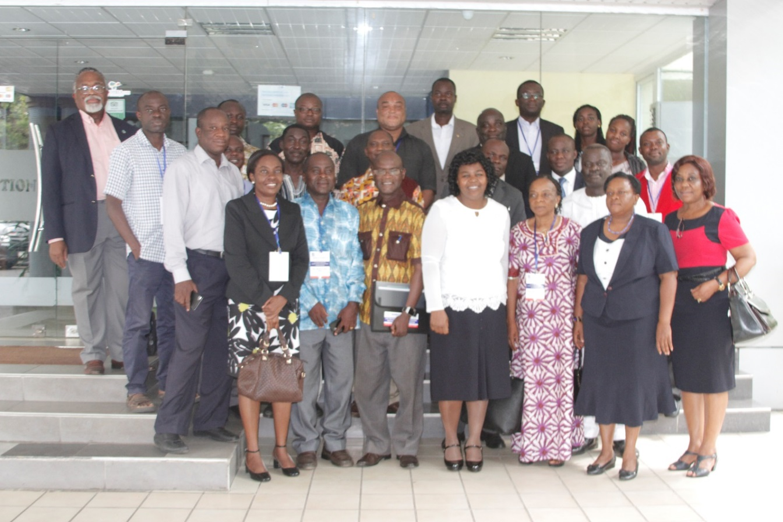

Préambule et Logique
Cette série d’ateliers a été initiée suite à un sondage mené par l'AUA en sa qualité d’organisation faîtière et de «Voix » de l'enseignement supérieur en Afrique». Cette initiative a déjà été réalisée respectivement à Accra, Ghana, du 14 au 18 novembre 2016; à Kumasi, Ghana du 30 janvier au 2 février 2017 (à la demande des participants) et à Victoria Falls, Zimbabwe, du 27 février au 2 mars 2017, et bientôt à Nairobi, du 10 au 13 octobre 2017.
En effet, tous les acteurs du développement s’accordent à dire que toute croissance économique et sociale significative et durable doit reposer sur l'éducation tertiaire et être centrée autour du programme de développement des nations. C’est ainsi que tous les pays du monde entier s'efforcent de construire ce secteur dans le cadre de leur plan de développement stratégique prioritaire. En effet, construire un système d'enseignement tertiaire n'est plus un luxe, mais un impératif national et continental essentiel pour le développement de l'Afrique et la compétitivité mondiale. La qualité et la pertinence de l'enseignement supérieur sont devenues de sérieuses préoccupations du secteur depuis un certain temps. Toutefois, la recherche mondiale sur l'enseignement supérieur a révélé que bon nombre d’enseignants appliquent de mauvaises pratiques pédagogiques parce qu'ils ne possèdent pas la qualification professionnelle (Deusto University, 2015; Cervini, 2010; Chen, Sok and Sok, 2007).
Les deux ateliers Tuning Africa II organisés à Accra, Ghana en octobre 2016 et à Johannesburg, Afrique du Sud en avril 2017, ont aussi montré que la qualité de l'enseignement était l’attribut de qualité le plus bas d’une étude impliquant plus de 180 universités africaines et 300 000 étudiants africains.
L’initiative de la série d'ateliers pour l’acquisition de compétences pédagogiques de base est fortement guidée par certains des secteurs prioritaires convenus dans la Déclaration et le Plan d'action du 1er sommet de l'enseignement supérieur sur la revitalisation de l'enseignement supérieur pour l'avenir de l'Afrique qui s'est tenu à Dakar (Sénégal) du 10 au 12 mars
Elle a été aussi par ailleurs fortement sous-tendue par un article sur le manque de programmes d'initiation pour les universitaires en début de carrière sur l'apprentissage de l'enseignement, publié par le Professeur Damtew Teferra dans « University World News” numéro 437du 18 novembre 2016, Intitulé : « Early career academics in Africa – The need for induction (Enseignants universitaires en Afrique – Le besoin d’induction) ».
En effet, la plupart les débats et dialogues sur la «massification» et la revitalisation de l'enseignement supérieur en Afrique, ont accordé peu d'attention à l'état des compétences pédagogiques des universitaires, alors qu’un grand nombre d’universitaires ne sont pas nécessairement formés pour enseigner, ce qui nécessite un rattrapage en cours de l’exercice du métier. A partir de ce constat, une recherche multi-pays et multi -institutionnelle sur les universitaires en début de carrière a été entreprise et publiée dans « Studies in Higher Education », sous un thème spécial intitulé «“Early Career Academics in Africa: Policies and experiences in the teaching praxis”( Enseignants universitaires en Afrique : Politiques et expériences dans la pratique de l'enseignement) ». Les articles y afférents examinent les expériences d'induction d'universitaires en début de carrière dans un certain nombre d'universités africaines. Voir le lien: http://www.universityworldnews.com/article.php?story=20161117105628304

Enfin, la Stratégie Continentale de l’Education en Afrique (CESA 2016-2025) de la Commission de l'Union africaine (CUA) préconise la mise en place d’un système d'éducation et de formation de qualité pour fournir au continent africain des ressources humaines efficaces adaptées aux à ses valeurs et à ses besoins.
L'atelier de formation cherche à atteindre en général trois (3) des 12 objectifs stratégiques de la CESA 16-25, à savoir:
1. Revitaliser la profession d’enseignant pour assurer la qualité et la pertinence à tous les niveaux de l'éducation (OBJECTIF 1).
2. Exploiter la capacité des NTIC pour améliorer l'accès, la qualité et la gestion des systèmes d'éducation et de formation (OBJECTIF 3).
3. Revitaliser et élargir l'enseignement supérieur, la recherche et l'innovation pour relever les défis continentaux et promouvoir la compétitivité mondiale (OBJECTIF 9).

En tant qu'organisation partenaire importante de la mise en œuvre de CESAA 16-25, avec de plus pour mission d'améliorer la qualité de l'enseignement supérieur africain, l'AUA est disposée à contribuer à « une réorientation efficace des systèmes d'éducation et de formation en Afrique pour répondre aux connaissances , compétences, aptitudes, à l'innovation et la créativité nécessaires pour nourrir les valeurs fondamentales africaines et promouvoir le développement durable aux niveaux national, sous régional et continental ».
L'AUA reste convaincue qu’il est important de mettre à profit les occasions qui nous permettent de travailler ensemble pour stimuler, dynamiser et partager les bonnes pratiques dans l'enseignement supérieur africain.
C'est donc dans ce contexte que l'AUA offre cette formation intensive de 4 jours pour équiper les enseignants nouvellement recrutés et tous ceux qui souhaiteraient actualiser leur formation pédagogique sur les bases d'un enseignement efficace au niveau tertiaire. Le programme contiendra, entre autres, des éléments de Psychologie de l'éducation, de Philosophie de l'Éducation de Sociologie éducative, de la Taxonomie de Bloom, d'assurance qualité dans l'enseignement tertiaire, d'analyse et évaluation, ainsi que de l’usage des TICs dans l’enseignement supérieur.

A) OBJECTIF GENERAL DE LA FORMATION
Transmettre des connaissances et des compétences liées à l'enseignement et l'apprentissage dans l'enseignement supérieur aux enseignants intéressés par la mise à jour ou par la mise à niveau par rapport aux nouveaux modes d'enseignement et de diffusion des connaissances dans l'enseignement supérieur.
B) FINALITES DE LA FORMATION
- Partager les connaissances sur les acquis et les caractéristiques importantes d'un bon conférencier ;
- Equiper les participants avec les connaissances de base qui informent les pratiques d'enseignement et d'apprentissage ;
- Transmettre les connaissances et les compétences de divers modes d'enseignement et d'apprentissage en utilisant diverses technologies de l'information et de la communication (TIC) ;
- Faire connaitre aux participants les nouveaux modes d'enseignement recommandés et les différentes activités associées ;
- Transmettre les connaissances et les compétences sur la gestion des cours / classes de l'enseignement tertiaire ;
- Exposer aux participants l'importance des environnements physiques et socio-économiques des étudiants dans l'enseignement et l'apprentissage.

C) MÉTHODOLOGIE DE L’ATELIER
Les objectifs de ce cours seront atteints grâce à des exposés préliminaires de cadrage, à des interactions intensives avec les participants sur des cas soigneusement sélectionnés ainsi que d'autres documents de support, à travers un processus facilité par des Personnes ressources de grande renommée.
D) PARTICIPATION
Pour assurer efficacement des interactions et des échanges d'idées, un maximum de 50 participants sera strictement observé, en basant la sélection sur le principe de «premier arrivé, premier servi». La participation est ouverte à tous ceux qui enseignent et gèrent l'enseignement et l'apprentissage (y compris le personnel d’Assurance Qualité) dans les établissements d'enseignement supérieur, quel que soit le domaine de spécialité. Seuls ceux qui ont déjà reçu des formations similaires pourraient être exemptés.
E) COUT DE L’ATELIER:
USD 400.00 pour les universités membres et
USD 450.00 pour les universités non membres
F) LIEN POUR L'ENREGISTREMENT :
N / B: D'autres détails vous seront annoncés au moment opportun

